Я и коллектив

Человек – существо социальное, поэтому в процессе своей жизнедеятельности он постоянно взаимодействует с другими людьми, будь то социум, группа или личный контакт.
С раннего детства родители отдают ребенка в детский сад, где он приобретает первые навыки взаимодействия с группой детей, т. е. с коллективом. Ребенок впервые познает правила и нормы поведения того коллектива, в который он включен. Представить дальнейшую жизнь человека вне коллектива просто невозможно. Каждый член коллектива - составляющая его часть, от которой зависит общий настрой группы, психологическая атмосфера в нем, его успехи и достижения. Поэтому проблема поддержания и сохранения благоприятной психологической атмосферы является актуальной и значимой.
7 декабря в нашем техникуме под руководством педагога-психолога Афанасьевой И.А. прошло занятие под названием «Я и коллектив», в котором приняли участие обучающиеся группы ПЭ 20.
Цель мероприятия – сплочение студенческого коллектива, осознание каждым обучающимся своей индивидуальности, развитие коммуникативных навыков, умения слушать, развитие рефлексии.
Занятие включало в себя несколько взаимосвязанных упражнений. На первом этапе было предложено поприветствовать друг друга, но необычным способом - различными частями тела, что позволило разрядить обстановку и создать положительный настрой в группе.

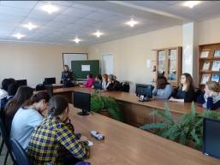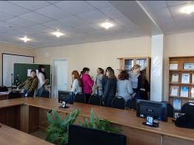

При выполнении упражнений «Я похож на тебя тем, что… Я отличаюсь от тебя тем, что…» и «Никто не знает, что я…» студенты, с одной стороны, обнаружили между собой что-то общее, а с другой – почувствовали собственную уникальность и значимость. Упражнение позволило узнать друг о друге что-то новое.
Работа в группах способствовала развитию у участников тренинга коммуникативных навыков и умению договариваться в спорных вопросах.
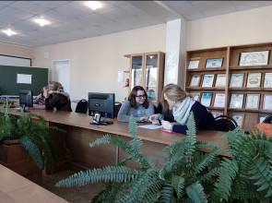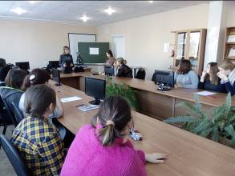

Выполняя упражнение «Дух группы», ребята озвучили, что мешает благоприятному функционированию коллектива и, наоборот, что помогает.
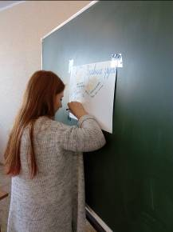
В завершении занятия обучающиеся самостоятельно сформулировали «правила группы».
Следует отметить, что ребята на занятии проявляли активность, заинтересованность, участвовали в обсуждении данной темы.

